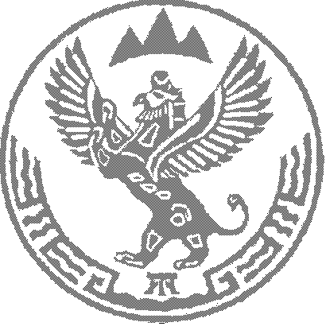

ПРАВИТЕЛЬСТВО РЕСПУБЛИКИ АЛТАЙ

МИНИСТЕРСТВО РЕГИОНАЛЬНОГО РАЗВИТИЯ
РЕСПУБЛИКИ АЛТАЙ
(Минрегионразвития РА)

ПРИКАЗ

«___» _____ 2018 года № ____-Д

г. Горно-Алтайск

О внесении изменений в Порядок информирования органами местного самоуправления в Республике Алтай собственников помещений в многоквартирных домах о способах формирования фонда капитального ремонта общего имущества в многоквартирном доме, о порядке выбора способа формирования фонда капитального ремонта общего имущества в многоквартирном доме

В соответствии с абзацем двадцать восьмым пункта 36 Положения о Министерстве регионального развития Республики Алтай, утвержденного постановлением Правительства Республики Алтай от 18 мая 2006 года № 99,

ПРИКАЗЫВАЮ:

Внести в Порядок информирования органами местного самоуправления в Республике Алтай собственников помещений в многоквартирных домах о способах формирования фонда капитального ремонта общего имущества в многоквартирном доме, о порядке выбора способа формирования фонда капитального ремонта общего имущества в многоквартирном доме, утвержденный приказом Министерства регионального развития Республики Алтай от 28 июня 2018 года № 332-Д, следующие изменения:
а) подпункт «а» пункта 3 после слов «в течение 30» дополнить словом «календарных»;
б) пункте 4 после слов «в течение 30» дополнить словом «календарных».

И.о. министра В.Г. Емельянов

Исп.: М.Н. Николаева

